全新凌渡官图首发 将于成都车展焕新上市

* 近日，上汽大众大众品牌发布全新凌渡官图
* 新车前脸及尾部均经过全新设计，时尚外观更显动感、更显锋芒
* 车内提供9.2英寸彩色触摸屏娱乐及导航系统、全数字液晶仪表等跨级配置
* 全新凌渡将于8月31日开幕的成都车展上上市，并与公众见面

据悉，上汽大众大众品牌将在今年的成都车展上推出全新凌渡，新车官图日前也已正式发布。一直以来，凌渡备受年轻人喜爱，其用户是大众品牌旗下最年轻的粉丝群体之一。此次升级而来，全新凌渡在外观、内饰、科技配置上有诸多革新之举。耀目设计不仅充分彰显全新凌渡的自信魅力，也将为年轻消费者带来更现代、更个性的驾乘享受。

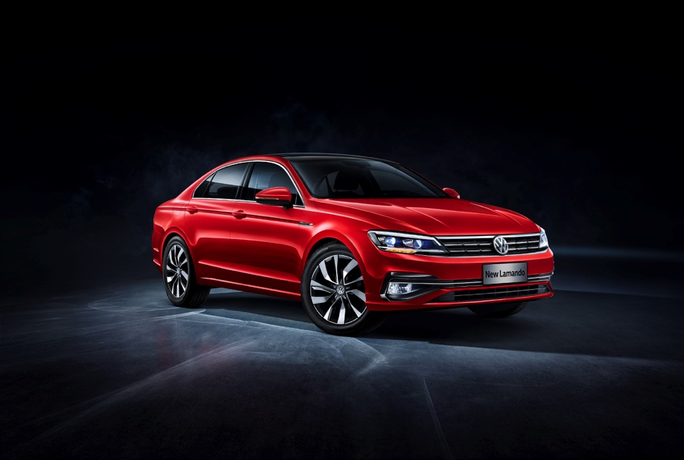

魅力外观 动感车身自成焦点

凌渡的造型素以“锋锐”、“犀利”著称，改款赋予前脸、侧身、车尾以焕新元素，在原车身比例的基础上，用大众品牌最新的设计语言将情感力量进一步呈现。

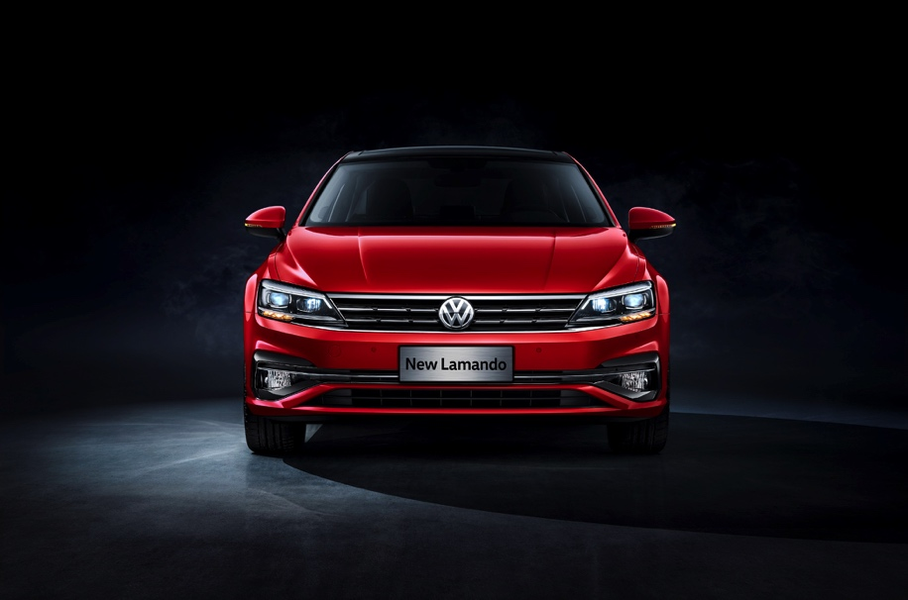

前脸层次感丰富，更具冲击力。格栅面积加大，高光黑镀铬饰条横向排列，增添了浓浓的运动气息。透镜式LED大灯经由全新设计，营造锋利有神的表情；转向灯从内排布至外，更显视觉宽度。下部高光黑特征的横向饰条连接两侧雾灯，搭配飞翼式车身同色造型，再添霸气。

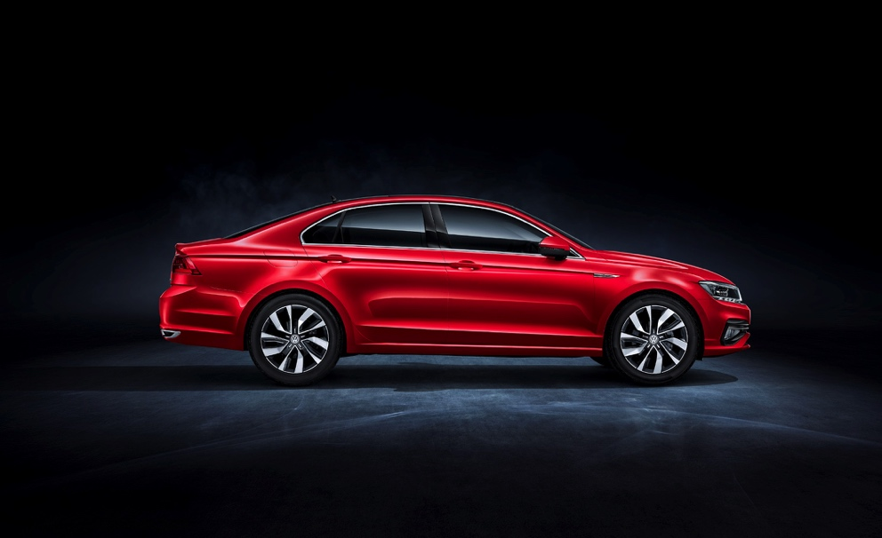

从侧面看，全新凌渡的贯通腰线和流线型车顶线简洁有力。腰线前端增加了侧车标；外后视镜显著增大，视野更宽阔。新增17英寸劲速铝合金轮毂，时尚大气，为侧面搭配出不同的视觉感受。同时，全新凌渡提供了炙热红、宝石蓝、碳晶灰、凛冽白、摩登金、静谧棕6种车身颜色，全新调制的车色令人耳目一新。

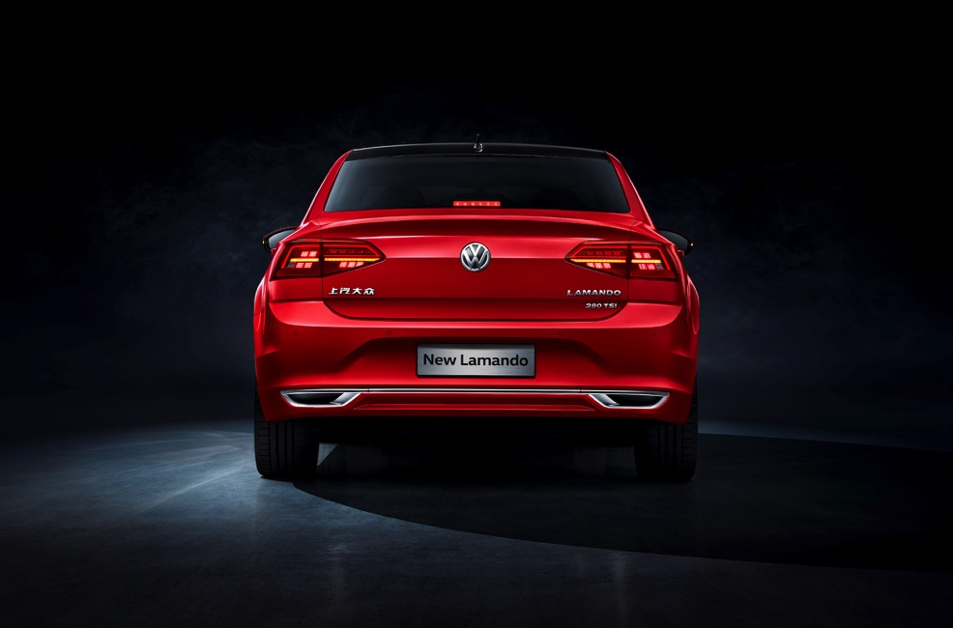

全新凌渡的尾部更加饱满大气。型格LED炫目尾灯将功能模块排布至两端，增加了视觉宽度。动态流光转向灯在上汽大众车型中更是首创之举，转向时将由内向外逐级点亮，给后车以明显提示。保险杠也有新设计，牌照板区域加宽。全新的排气管造型位于车底两侧，降低了视觉重心，为车尾

增添运动感。

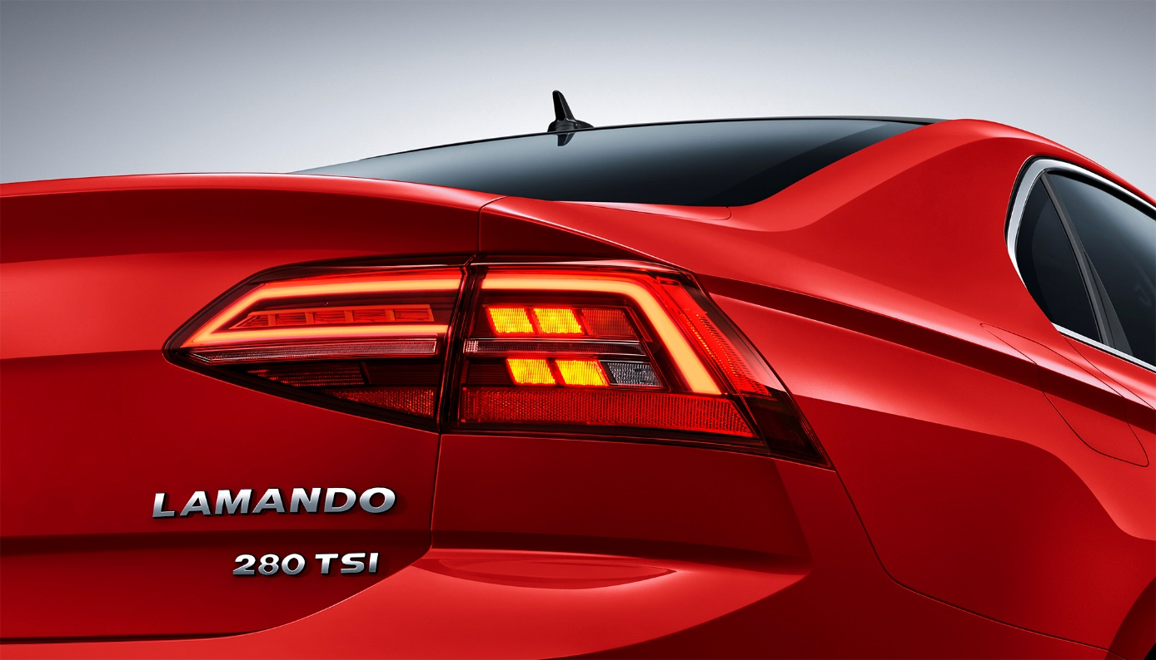

率先采用带动态流光转向灯的型格LED炫目尾灯

质感内饰 精致细节尽显时尚

进入车内，前卫黑、风格棕两种内饰为全新凌渡带来新鲜感官体验。座椅面套为全新设计，线条硬朗，加上白色包边与缝线点缀，兼具时尚感与舒适度。驾驶台上，全新碳纤维装饰条颇具运动

风，同时也与座椅两侧的斜纹理装饰相呼应。精致饰条将全液晶数字仪表与两侧出风口连为一体。分布于仪表板和门饰条的点阵式氛围灯，则是首次应用在上汽大众车型上。

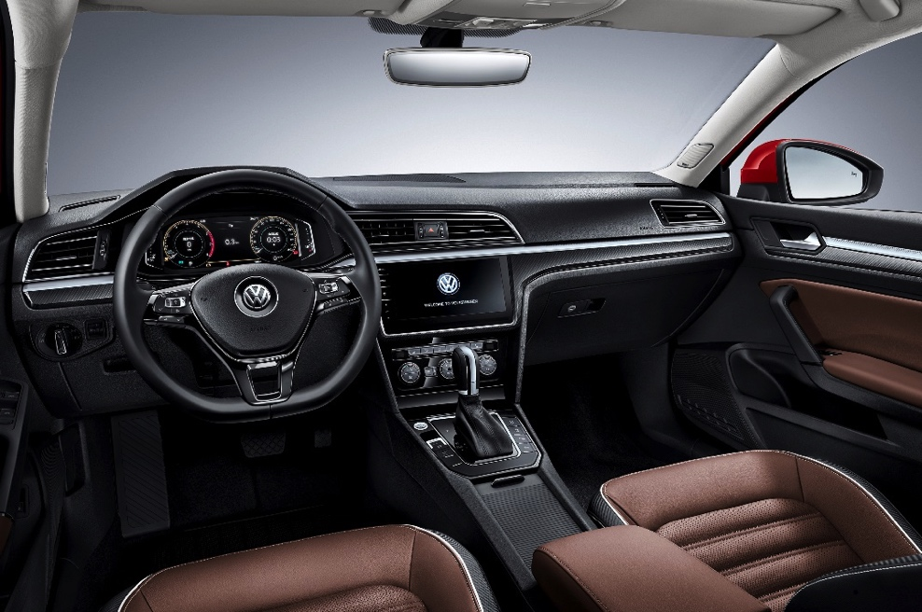

点阵式氛围灯、全新碳纤维装饰条及运动座椅面套等为座舱带来新鲜视觉感受，动感十足。

新潮配置 创新科技先人一步

全新凌渡此次率先于上汽大众众多轿车产品，引入了全数字液晶仪表，创造同级颠覆性的交互体验。液晶仪表屏幕尺寸达10.2英寸，接近iPad Pro大小，带有动态欢迎/关机界面及HMI模拟指针，视觉上满满的高级感。功能性上，该仪表集成了十余项行车信息，并提供多种视图布局，驾驶者可按照个性化的信息读取习惯，自由选择呈现不同的内容。

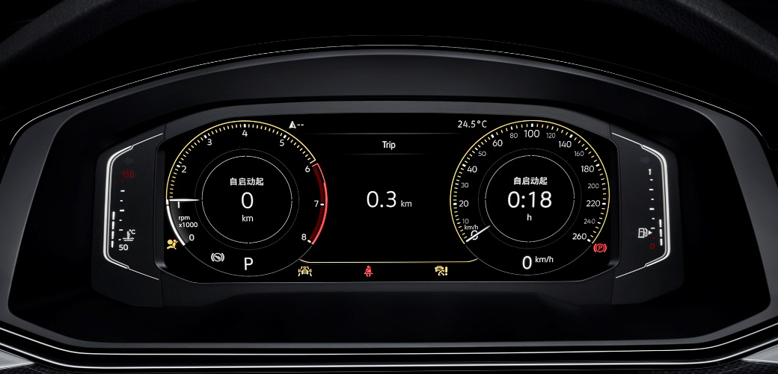

全新凌渡在上汽大众轿车系列中率先引入10.2英寸全数字液晶仪表，创造同级颠覆性的交互体验。

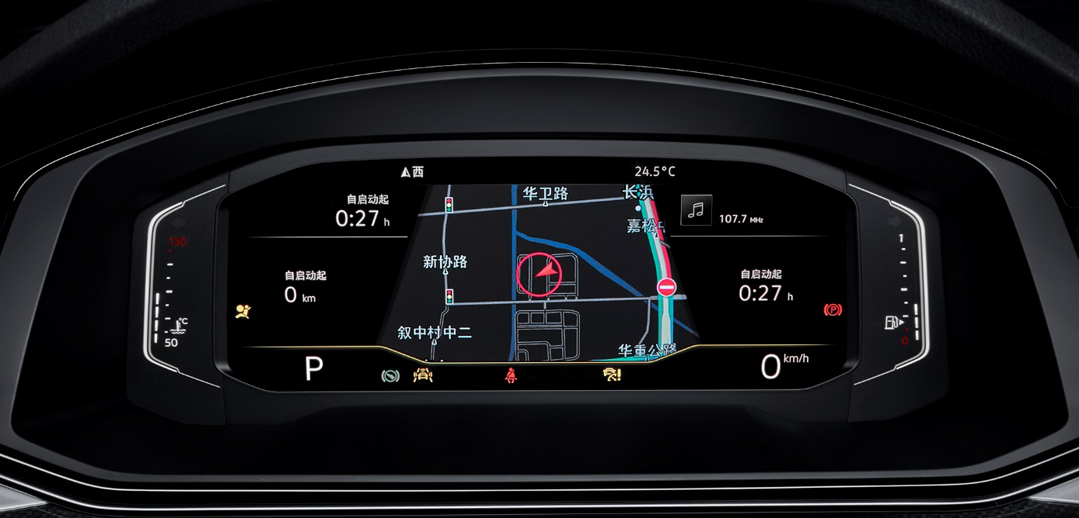

该仪表集成了十余项行车信息，行驶里程、车速、挡位等基本信息可以精简方式呈现。

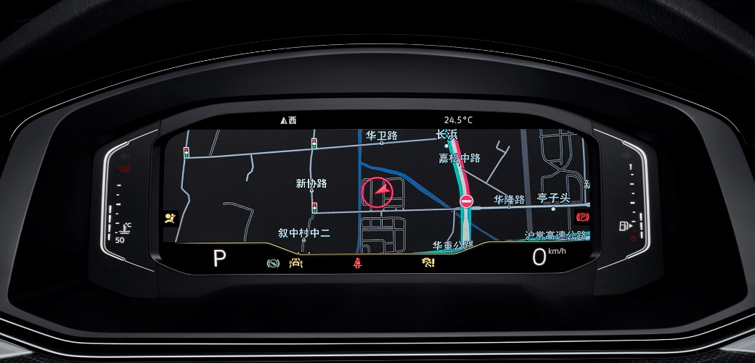

用户亦可通过方向盘上的多功能按键切换视图，将导航画面几乎全屏显示在仪表上。

多媒体娱乐终端也是全新凌渡的革新之处，给质感内饰以智慧生命。全新引进的9.2英寸彩色触摸屏娱乐及导航系统采用全玻璃设计，分辨率达1280×640，在上汽大众旗下亦属首例。该系统可实现在线交通路况信息、在线兴趣点搜索，带来车载互联新体验。导航画面还能投射于液晶仪表，增强了导航系统的实用性。此外，全新凌渡提供了带8英寸彩色触摸屏的智行多媒体娱乐导航系统，本土适应性佳，不仅支持多项在线服务，还可通过智随导航APP实现地图升级及步行导航。两款系统均支持CarLife/CarPlay/MirrorLink手机映射/USB接口/蓝牙功能。

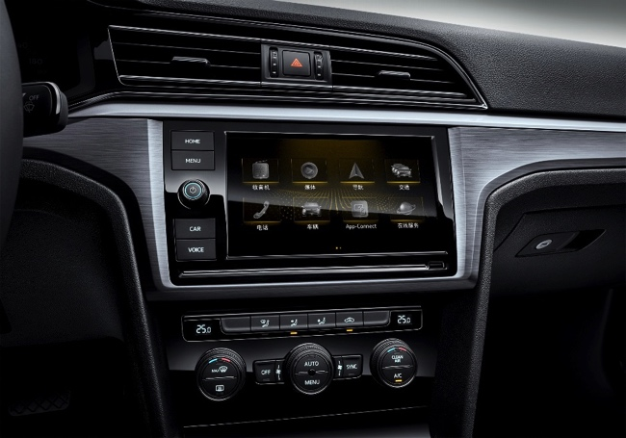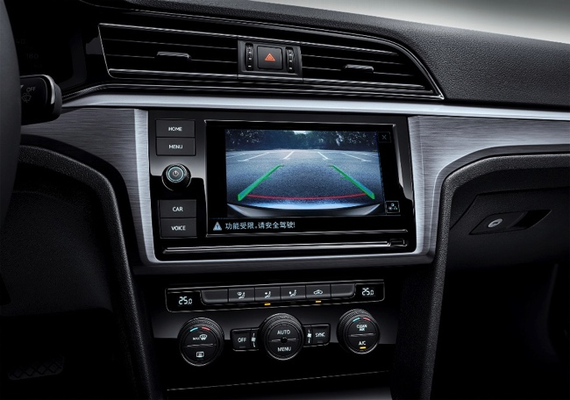

新增两款多媒体娱乐终端：9.2英寸彩色触摸屏娱乐及导航系统（左）、智行多媒体娱乐导航系统（右）

自2015年上市以来，凭借运动化的车身设计与灵活精准的驾控体验，凌渡获得了超过45万消费者的支持。升级后，全新凌渡缔造颜值科技联盟，期待焕新登场。